Государственное бюджетное дошкольное образовательное учреждение детский сад № 89 Центрального района Санкт-Петербурга

Конспект НОД с детьми старшего возраста «Мой любимый Санкт-Петербург»
Использованы технологии: личностно-ориентированная,
здоровьесберегающая,
ИКТ-технология
Воспитатель: Васихина И.А.

2017 год.
Цель:
Патриотическое воспитание дошкольников, привитие любви к родному городу через познавательное и художественно-эстетическое развитие детей.
Задачи:
- Развивать связанную речь, логическое мышление, память, внимание, умение сравнивать.
- Знакомить с историей и культурой Санкт-Петербурга.
- Воспитание эмоционально-ценностного отношения к своему городу.
Материал:
Презентация «Мой любимый Санкт-Петербург»

Ход занятия.

Слайд 1 «Панорама Санкт-Петербурга»
Ребята, сегодня мы собрались, чтобы поговорить о городе в котором мы с вами живем. Кто скажет, как он называется?
А мы с вами кто? Правильно – петербуржцы.
А вы, любите свой город? Какой он?
Наш город очень красивый. Я хочу прочитать вам стихотворение, посвященное нашему любимому городу:

Мы очень любим город свой!
Сияет солнце над Невой
Или дожди стучат в окно
Его мы любим все равно.
Мы в этом городе живем –
И он растет, и мы растем!

Петербург – один из самых больших и красивых городов мира. Ребята, я знаю, что вы любите его и предлагаю совершить экскурсию по нашему любимому Санкт-Петербургу.

Слайд 2 «Петр I»
Может быть кто-то их вас знает, кто основал наш город?
Я загадаю вам загадку:
Жил давно в России царь,
Очень мудрый государь.
Он на троне не сидел,
Делал за день по сто дел.
Одержал побед немало,
Мореходом был бывалым;
Он и плотник, и кузнец,
Кто был царь тот удалец?

Слайд 3 «Петропавловская крепость»
Строительство Санкт-Петербурга началось с крепости, так как город надо было защищать от врагов. Петр I на Заячьем острове построил Петропавловскую крепость.
Царь остров в устье указал,
И поднялись за валом вал
Шесть бастионов над рекой:
Нарышкин, Зотов, Трубецкой,
Головкин, Меньшиков, один
Был Государев. Шесть куртин
Сковали крепко островок.
Теперь врагов и на порог
Не пустит русская река,
Пускай смирят свирепость,
Узнав, что стала на века
Здесь… (Петропавловская крепость.)

Давайте поиграем в игру «По болоту Петр шел»
Водящий находится в середине круга.
(Дети идут по кругу, со словами).
По болоту Петр шел
Остров заячий нашел.
Он собрал рабочий люд
И построил крепость тут.
Крепость новая стоит
Пушками врагу грозит.
Бам, бам, бам, бам!
Не осталось зайцев там.
«Петр» - ребенок
Я по острову пойду,
Шевельнется кто- найду.
Дети –замирают. «Петр» - удаляет из игры тех «зайцев» которые пошевелились.
«Петр» - зайцы пушек испугались,
По кустам все разбежались.
(Дети убегают на места).

На каком острове построена крепость? Какие вы еще знаете острова нашего города?

Слайд 4 «Нева»

Наш город расположился на островах. Между ними текут реки и каналы. Кто из вас знает как называется самая главная река Петербурга?
«Ее зовут – Нева
И глубока и широка
Речная синева,
Нева волною в берег бьет,
Нева к заливу лед несет.»
Ребята, а кто из вас скажет какую пользу приносит Нева городу?
(Поставляет воду в дома,
по ней идут суда с грузами,
Украшает город)

У красавицы Невы,
Ожерелье из листвы,
Из гранитов самых лучших
Сшито платье на века,
Но совсем не белоручка
Знаменитая река.
Баржи, лодки, пароходы
На себе несет Нева,
И в трубе водопроводной тоже плещется Нева

Слайд 5 «Мосты»
Так как наш город стоит на островах, то, чтобы перебраться с одного острова на другой нужны… что?.. да, мосты.
Какие мосты в нашем городе вы знаете?
Для чего служат мосты?

Слайд 6 «Ростральные колонны»
Огромные, красивые, из камня созданы
Колонны на Васильевском стоят.
В туман и в непогоду горят на них огни
Дорогу освещая кораблям.
(Ростральные)

Слайд 7 «Адмиралтейство»
Дети, у Петра I была любимая игрушка – кораблик \его подарил ему его дядя, Никита Зотов\
Сегодня мы можем видеть его на здании Адмиралтейства. Раньше здесь строили корабли для русского флота.
Кораблик-является символом нашего города. Давайте послушаем стихотворение про кораблик:

Есть гордость Петербурга
Кораблик золотой.
Он высоко на шпиле
Над синею Невой.
А сделал его мастер
Умелою рукой
Как вечный знак победы –
Чтоб знали мы с тобой
Как в радостях и бедах
Рождался город твой…

Слайд 8 «Дворцовая площадь»
Ребята, а какая у нас главная площадь города? (Дворцовая)
На Дворцовой площади находится самый знаменитый музей.

Слайд 9 «Эрмитаж»
Зимний дворец у Невы, посмотри!
Жили когда-то в нём наши цари.
Ну а сейчас в нём огромный музей,
Города гордость и Родины всей.
(Эрмитаж)
В нашем городе много музеев. Дети, кто-нибудь из вас был в музее? В каком? (Ответы детей).
Слайд 10 «Летний сад»

В нашем городе много парков, скверов и садов, и самый известный-Летний сад.

Летний сад-какая прелесть,
Вековых деревьев шелест
За решетчатой оградой,
Под седой волны напев
Дремлют мраморные изваяния
Юных и прекрасных дев

Предлагаю поиграть в игру «Статуя замри»

Слайд 11 «Наш район»
Район города, в котором мы с вами живем называется Калининский. Посмотрите, какие красивые фонтаны находятся у Финляндского вокзала.
А вот на этой фотографии - площадь Калинина. Узнали вы ее?
Посмотрите на фотографию, кто узнал эту улицу? Правильно, это проспект Металлистов, наша с вами улица. Ребята, а вы знаете кто на какой улице живет? (Ответы детей).

«Наш садик»
Мы с вами погуляли по Санкт-Петербургу и вернулись в наш детский сад, давайте скажем какой он? За что мы его любим? (Ответы детей).
Слушаем песню о Санкт-Петербурге.

Приложение
Загадки о Санкт-Петербурге
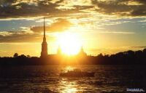 | В болоте родился,  Три раза крестился.
Я – город-герой,
Стою над Невой.
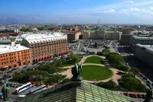 | Триста лет тому назад  Был заложен этот град.  В Невской дельте, средь болот.  Здесь рождался русский флот.  (Санкт-Петербург.)(Ю. Юдин)
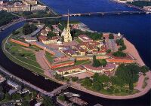 | Есть удивительный город, а в нем  Жители ходят ночами, как днем.  Белые ночи! Светлые очень.  Кто пропустить это чудо захочет?  Летнее чудо! Как же тут спать?  Праздником надо те ночи назвать.  Можно читать, Можно играть,  Можно совсем не ложиться в кровать…  Если ты знаешь тот город, мой друг,  Мне подскажи. Это … (Санкт-Петербург)
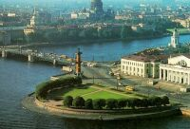 | Где разливается Нева  На реки , речки – рукава,  Где островки и острова  Толпятся у залива,  Где топь, болотная трава,  Где в дымке моря синева –  Там Петр Великий основал  Столицу всем на диво.  (Санкт-Петербург)
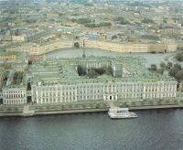 | Как явь впились в твои туманы  Виденья трехсотлетних снов,  О, самый призрачный и стройный  Из всех российских городов!  И майской ночью в белом дыме,  И в завыванье зимних пург –  Ты всех прекрасней, – несравнимый,  Блистательный …  (Санкт-Петербург.)
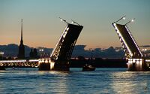 | Мы встали очень рано,  Со мною папа с мамой,  Мы едем нынче всей семьей  Увидеть Петербург родной.  И будем долго мы гулять,  За теплоходом наблюдать,  По набережной вдоль реки,  Что отражает огоньки.  Что за река у нас течет,  Где видим белый теплоход?  (Нева)
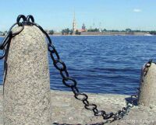 | Средь петербургских берегов  В гранит она зажата,  Меж разводных течёт мостов.  Что за река, ребята?
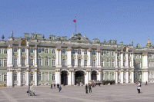 | Площадь эта главная,  Площадь эта славная.  Побывать на ней все рады:  Тут проводятся парады,  Проходят демонстранты,  Играют оркестранты.  Бывают здесь гуляния,  На лошадях катания.  Хоть она и старая,  Но выглядит, как новая,  Площадь наша главная  По имени … (Дворцовая.)
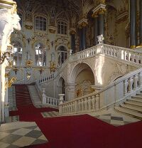 | На площади Дворцовой  Стоит он много лет…  Все им восхищаются  Здесь равнодушных нет.  Из разных стран художники  Картины привезли,  Чтоб их полотна дивные  Увидеть все могли.  И чего здесь только нету:  Знаменитостей портреты,  Удивительные вазы,  Украшения в алмазах…  Раньше был он для царей,  А теперь тут стал музей.  Это наш, это ваш  Петербургский … (Эрмитаж.)
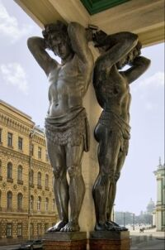 | К титанам ближе подойдём  Стоят они вдесятером  И держат портик Эрмитажа.  Кто эта каменная стража?  (Атланты.)
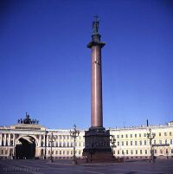 | На площади столпотворение!  Вот начался подъём столпа.  Пришли канаты в натяжение  Скрипят колёса… В напряжении  Притихла горожан толпа.  А вдруг неправильный расчёт?  Махина рухнет, упадёт!  Глаза рукою прикрыла дама…  Но нет! Колонна встала прямо!  Исполнен грандиозный план.  В веках прославлен Монферран.  (Александровская колонна.)
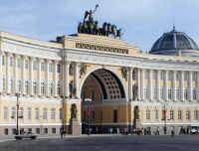 | Свернём на Большую Морскую.  Арку увидим. Скажите какую?  Арки у нас есть любого масштаба,  Но главная – в здании...  (Главного штаба.)
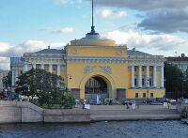 | В начале Невского стоит  Прекрасно здание на вид.  Колонны, статуи и шпиль,  И только в вышине  Горит кораблик золотой  Весь в солнечном огне.  (Адмиралтейство)
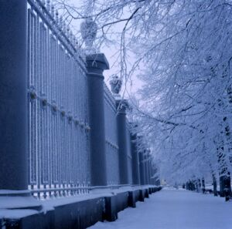 | Есть в Петербурге чудо – сад  Украшен кружевом оград  Дворец в нём есть царя Петра  И статуи, как божества.  В тени аллей, возле оград,  Скажите, что это за сад?  (Летний сад.)
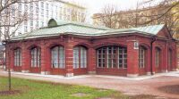 | Высоких не любил хорОм  Царь Пётр. И первый царский дом  Велел построить по росту  В нём по-солдатски просто  Он жил, работал и мечтал…  Был царь велик, а домик мал  (Под крышей черепичной,  Раскрашен под кирпичный).  Прошли года. Стал домик стар,  В огромный убран был футляр.  Он память о Петре хранит,  И в нём история царит!  (Домик Петра I.)
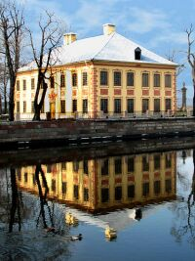 | Там где Фонтанка из Невы  Берет свое начало,  На берегу среди листвы  Царя усадьба встала.  Архитектуры образец  Суровых тех времен –  Петра Великого дворец,  Красив и скромен он.  (Летний дворец Петра Первого)
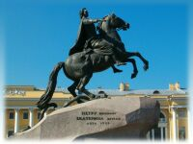 | Памятник из бронзы:  Честь царю, хвала!  Мчится, словно ветер,  Конь, Тянет удила.  На коне сидит герой,  Он красивый, молодой.  Это – память в честь Петра,  Много сделал он добра.  Скачет воин в будни, в праздник,  А зовётся… (Медный всадник.)
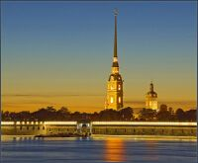 | Царь остров в устье указал,  И поднялИсь за валом вал  Шесть бастионов над рекой:  Нарышкин, Зотов, Трубецкой,  Головкин, Меньшиков, один  Был Государев. Шесть куртин  Сковали крепко островок.  Теперь врагов и на порог  Не пустит русская река,  Пускай смирят свирепость,  Узнав, что стала на века  Здесь… (Петропавловская крепость.)
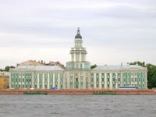 | Пётр диковинки любил,  Собирал их и копил.  Из причуды царской сей  Первый создан был музей.  (Кунсткамера.)
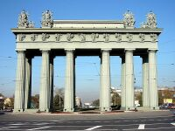 | Персов и турок разбили на юге –  Отметить решили героев заслуги.  Стасов построил у южной заставы  Ворота в честь русской победы и славы.  (Московские ворота.)
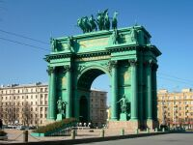 | Дорога в Россию была далека.  Вернулись домой через Нарву войска.  Под аркой прошли победители.  Цветами встречали их жители!  Тогда деревянными были ворота.  Настала пора их сменить, укрепить.  Поручена Стасову эта работы,  Сумел он отлично задачу решить.  А Клодта работа – шестёрка коней.  (Под ней расположен в воротах музей.)  (Нарвские ворота.)
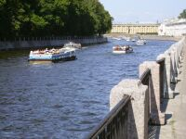 | Много лет тому назад  Появился Летний сад.  Люди знатные хотели,  Чтоб фонтаны в нем звенели.  Где же взять для них воды?  Кто спасет нас от беды?  Протекает недалеко  Не велика, не мала,  Той воды не пожалела  Речка добрая, дала.  - Мне воды совсем не жалко,-  Говорит река… (Фонтанка)
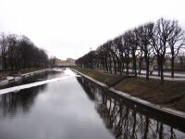 | Среди культурных чистых жителей  Грязнулю видеть не хотите ли?  Он с грязной рожицей гуляет  И прохожих всех пугает.  Не жалей воды, умой-ка  Ты грязнулю, речка … (Мойка)
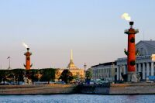 | Цвета спелого томата  Кожура у тех колонн.  Это выдумка Тома де  По фамилии Томон.  (Ростральные колонны)
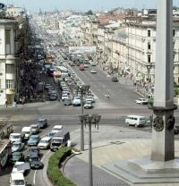 | Красивый, просторный  Широкий и большой  Идет он от Дворцовой,  Встречается с Невой.  Мост Александра Невского  Задерживает путь,  По главному проспекту.  А как его зовут?  (Невский проспект)
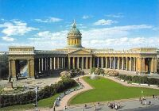 | Храм распахнул колоннаду дугой.  Вознесся над куполом крест золотой.  Взят пудостский камень для стен и колон  (Для храма впервые использован он).  На Невском, где всё изумляет наш взор,  Воздвиг Воронихин...  (Казанский собор)
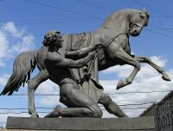 | Красивый мост, любимый нами,  Известен четырьмя конями.  Но имя носит он не Клодта,  А полковника, чья рота  Здесь мост срубила из осины.  Недолговечна древесина…  Опоры каменными стали,  А мост всё так же люди звали  По старой дедовской привычке..  И мы зовём его…  (Аничков мост.)
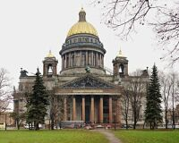 | Собору огромному равного нет.  Его возводили почти сорок лет!  Какой многотрудной должна быть работа,  Чтоб стали вокруг сто двенадцать колонн  И купол в лучах засверкал золотой!  Но кто ж архитектор? Известен вам он.  Построил в столице собор-великан  Зодчий великий Огюст Монферан.  (Исаакиевский собор.)

Слайд 1 «Панорама Санкт-Петербург»
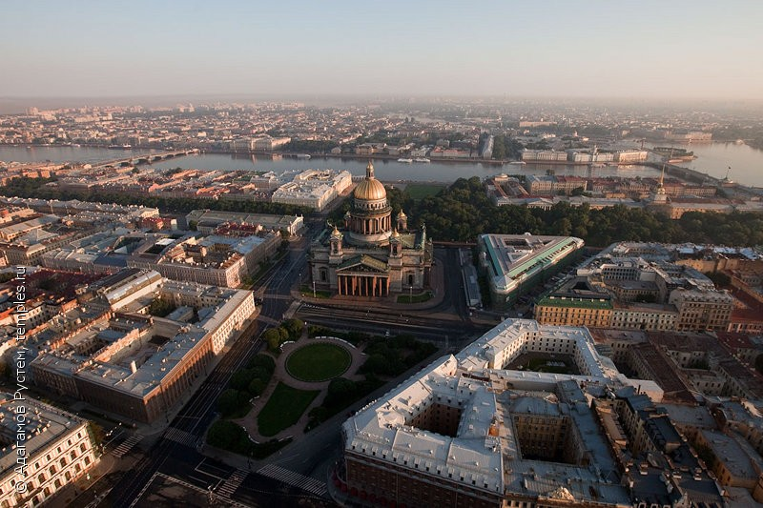
Слайд 2 «Петр I»
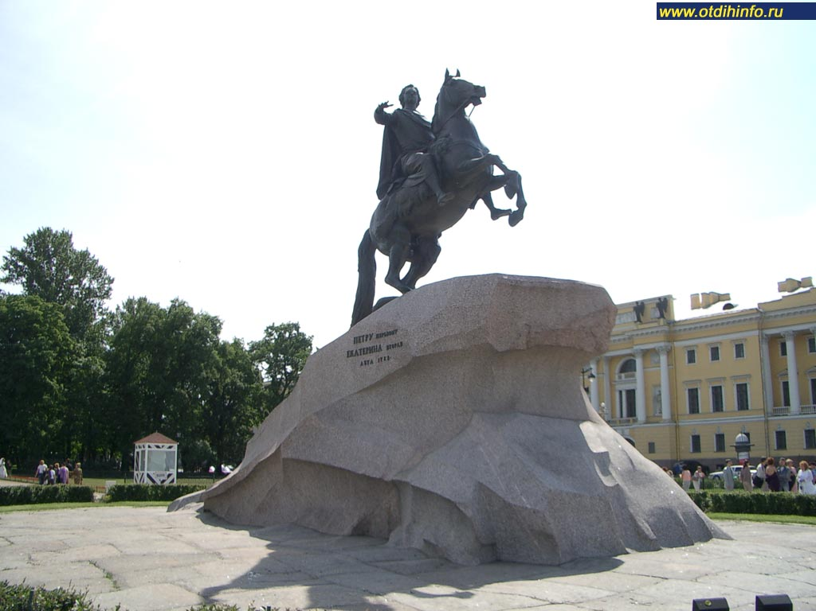
Слайд 3 «Петропавловская крепость»
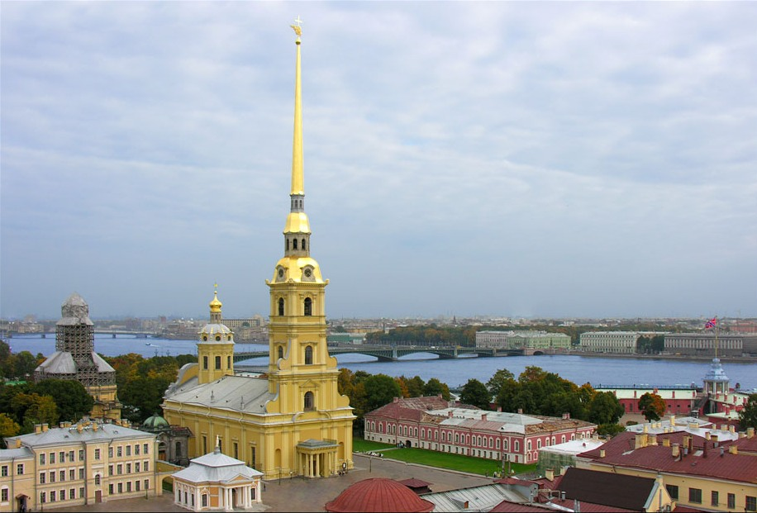
Слайд 4 «Река Нева»
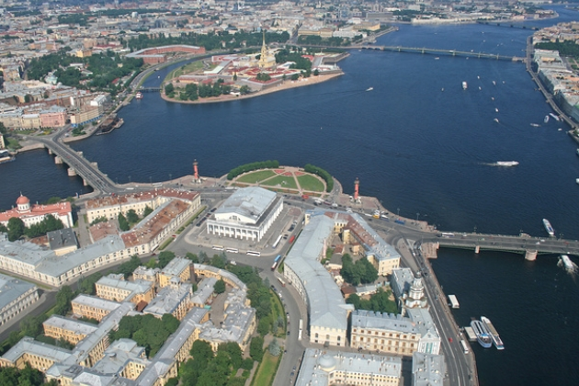
Слайд 5 «Дворцовый мост»
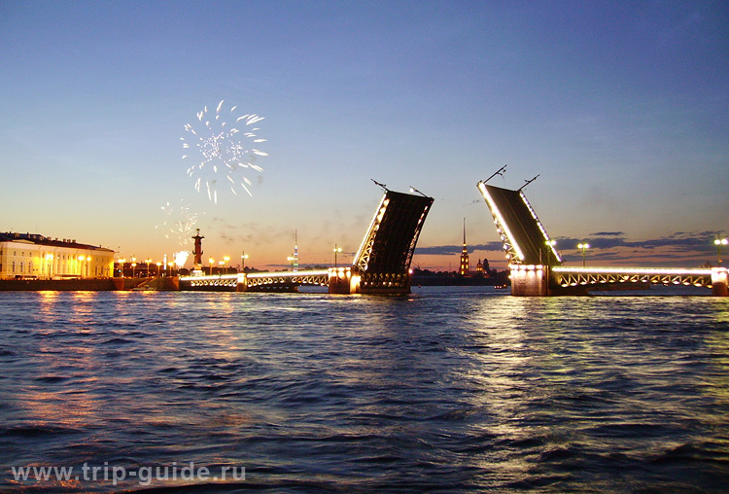
Слайд 6 «Ростральные колонны»
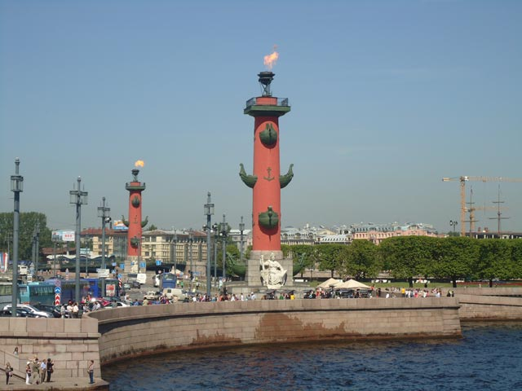
Слайд 7 «Адмиралтейство»
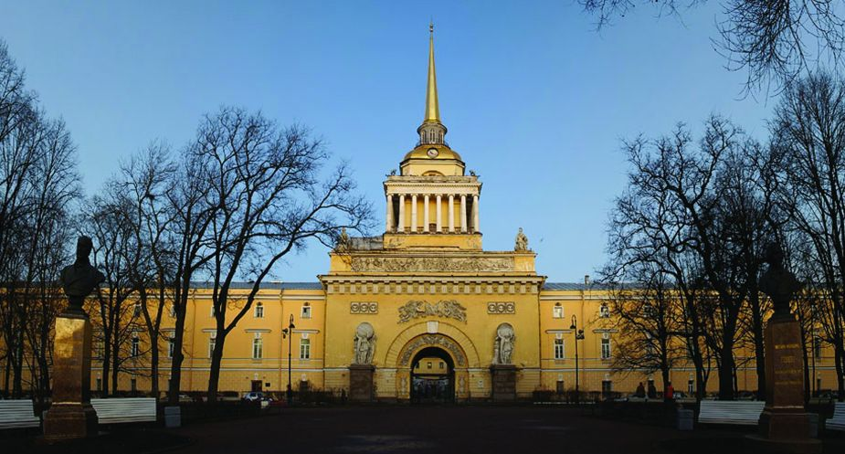
Слайд 8 «Дворцовая площадь»
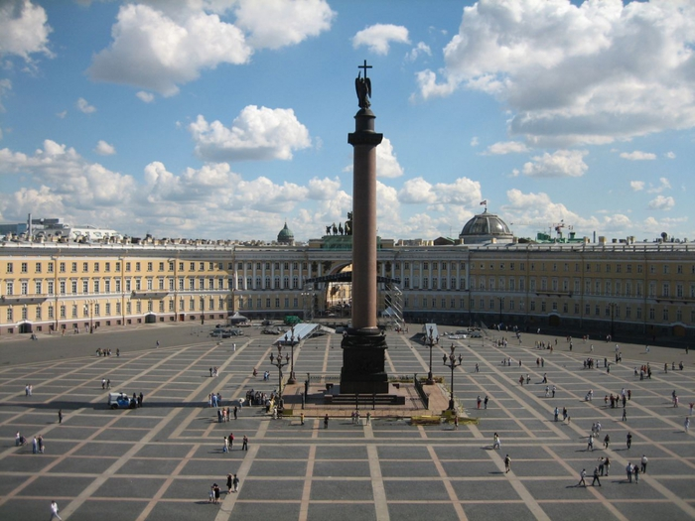

Слайд 9 «Эрмитаж»
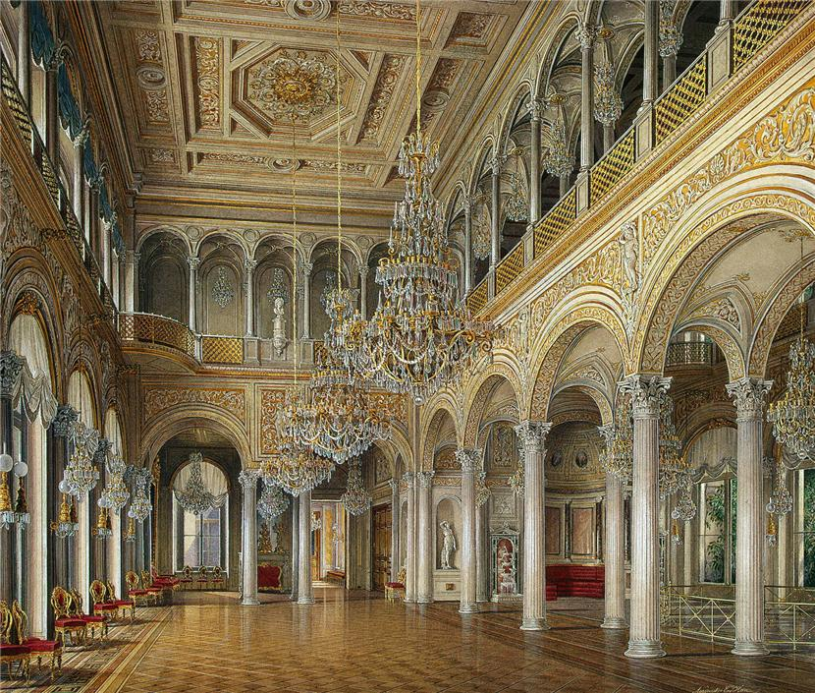
Слайд 10 «Летний сад»
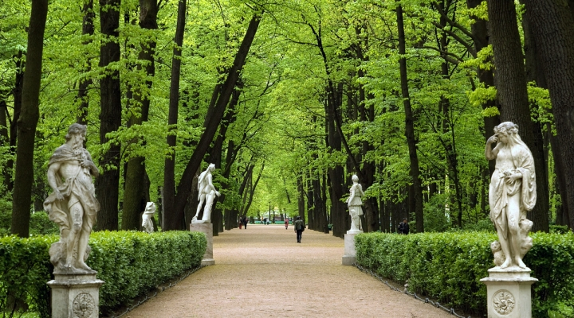
Слайд 11 «Наш район»
